Домашняя работа №14

Тема 14: Визуализация данных. Power BI

Задания

1. Для своей базы данных создайте объект для нахождения общего рейтинга топ 50 тренеров за всю историю соревнований, где рейтинг определяется общим количеством баллов за победы пловцов (1 место – 3 балла, 2 место – 2 балла, 3 место – 1 балл).

create view TOP_Trainers

as

select top 50 [Trainer].[FirstName], [Trainer].[LastName], sum(drnk) points

from

(select [SwimmerId],

case dense_rank() over (partition by [CompDate],[StyleID] order by [ResTime])

when 1 then 3

when 2 then 2

when 3 then 1 end drnk

from [Competitions]

where [ResTime] is not null) places

join [Swimmer] on places.[SwimmerId]=[Swimmer].[SwimmerId]

join [Trainer] on [Swimmer].[TrainerID]=[Trainer].[TrainerID]

group by [Trainer].[FirstName], [Trainer].[LastName]

order by points desc;

go

select * from TOP_Trainers

2. Изучите данные графики. Как можно улучшить каждый?

1. 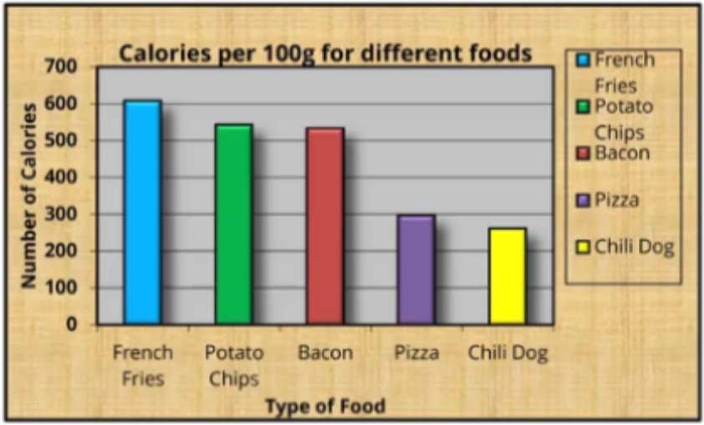

Убрать текстуру в области диаграммы, убрать тени, убрать легенду(подписи уже есть), уравнять толщину шрифтов.

1. 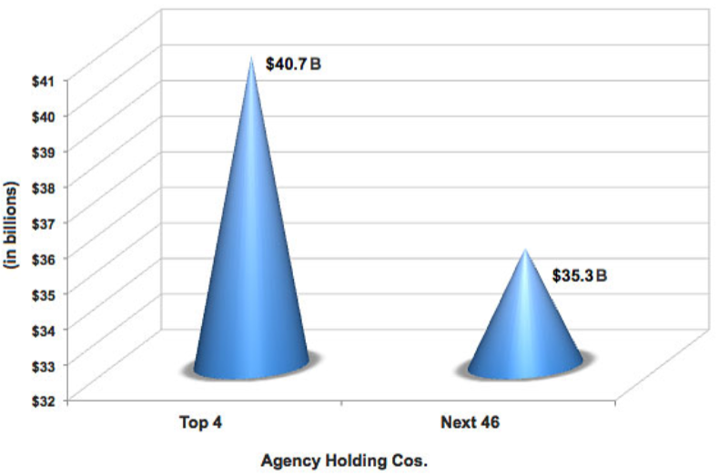

Убрать объём и градиент, убрать доп. подписи значений (+ возможно вместо 2 рядов разбить на 50).

1. 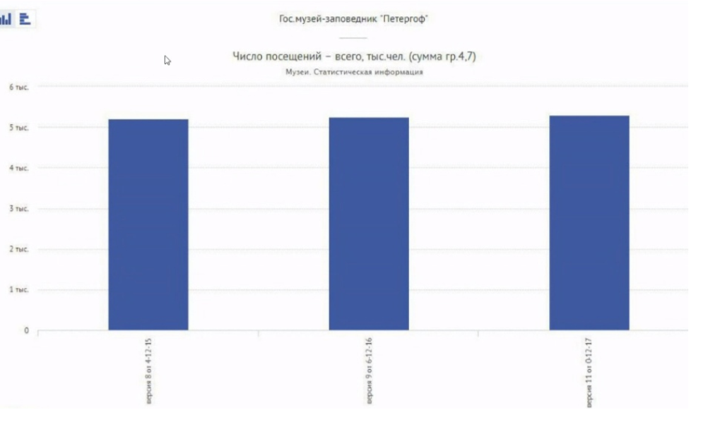

Развернуть горизонтально подписи рядов, оставить единицы («тыс.») либо на оси значений, либо в названии.